PIELIKUMS
Ogres novada pašvaldības domes
28.11.2024. sēdes lēmumam
(protokols Nr.19; 23.)

4. Lokālplānojuma izstrādes un transporta infrastruktūras izpētes teritorija Ogrē, Ogres nov.
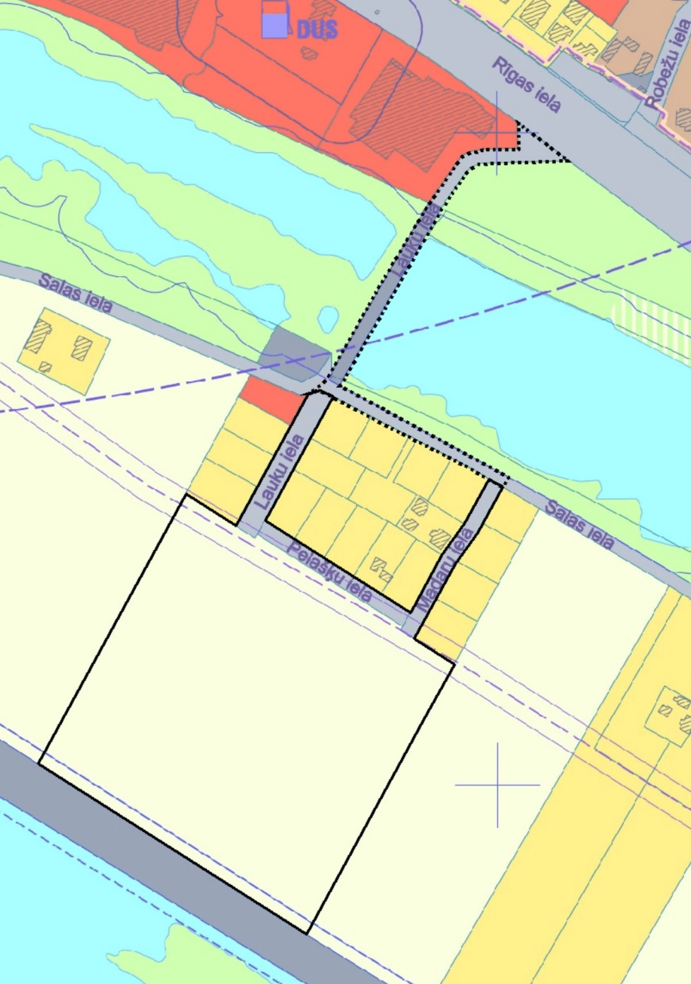


Apzīmējumi
Lokālplānojuma teritorijas robeža
Transporta infrastruktūras izpētes teritorija

Lokālplānojuma izstrādes teritorija ietver šādas zemes vienības Ogrē, Ogres nov.: Salas ielā 5A, kadastra apzīmējums 74010010437; Lauku ielas posms zemes vienībā ar kadastra apzīmējumu 74010010594; Madaru iela, kadastra apzīmējums 74010010600, Pelašķu iela, kadastra apzīmējums 74010010604.
Transporta infrastruktūras izpētes teritorija ietver Lauku ielas posmu zemes vienībā ar kadastra apzīmējumu 74010010574 un 74010010656, Salas ielas posmu no Lauku ielas līdz Madaru ielai, kadastra apzīmējums 74010010395.

